  - Beschrijving release ‘Helsinki’
  - Xpert Suite

Datum | 10 november
Classificatie | Openbaar

inhoudsopgave

1 Algemeen 3
2 Basis Xpert Suite 3
2.1 XS Beheer 3
2.1.1 Nieuwe triggervoorwaarde: formulierveld ingevuld bij spreekuur 3
3 Modules 3
3.1 Polisregistratie 3
3.1.1 Handmatig opvoeren van claims 3
3.1.1.1 Claim configuraties 4
3.1.1.2 Boekingssoorten 5
3.1.1.3 Boeking begunstigde types 5
3.1.1.4 Claim opvoeren 6

Algemeen
Wij nemen woensdag 10 november een release van de Xpert Suite met een aantal bugfixes en functionele wijzigingen in productie. Hierdoor zal tussen 20.00 en 22.00 uur meerdere (korte) verstoringen in het gebruik mogelijk zijn, wij adviseren daarom enkel in te loggen wanneer dat noodzakelijk is.

Volgende geplande release: woensdag 24 november (deze planning is onder voorbehoud).

Basis Xpert Suite

XS Beheer

Nieuwe triggervoorwaarde: formulierveld ingevuld bij spreekuur
Er is een nieuwe triggervoorwaarde beschikbaar: ‘Bij spreekuurversie is in formulierveld met naam X een niet-lege waarde opgeslagen’. Deze triggervoorwaarde kan gebruikt worden bij gebeurtenissen in de context van de Agenda, zoals bij het voltooien van een spreekuur uit een afspraak (gebeurtenis ‘Wijzigen Agenda Afspraak’). Er wordt dan gekeken of formulierveld X gevuld is in het spreekuur en aan de hand daarvan kunnen acties worden getriggerd. De naam van het formulierveld kan nog in Classic worden opgezocht onder 14. Schermen en Formulieren.

Let op: deze nieuwe triggervoorwaarde is alleen geldig wanneer gebruik wordt gemaakt van de ‘nieuwe’ spreekuurafhandeling. Deze nieuwe spreekuurafhandeling is nog niet generiek beschikbaar. Zodra dit het geval is, vermelden we dit uiteraard in de release notes.

Modules

Polisregistratie

Handmatig opvoeren van claims
Vanaf nu is het mogelijk om handmatig claims op te voeren. Binnen de Xpert Suite gebruiken we de term ‘claim’ voor een groep van boekingen die in hun geheel in één keer beoordeeld kunnen worden als geaccordeerd of niet-geaccordeerd. Deze groep van boekingen kan claimregels bevatten voor een daadwerkelijke schadeclaim tegen de polis, correcties op voorgaande claims en regels die nodig zijn voor overige boekingen.
De huidige flow om claims samen te voegen is volledig toegespitst op het berekenen van de schadelast op basis van verzuimtrajecten. Om andere soorten claims en declaraties te kunnen ondersteunen is hier een uitbreiding op gedaan, zodat claims handmatig kunnen worden opgevoerd bij een polis binnen een traject.

Instellingen kunnen worden gedaan onder Beheer > Dienstverlening > Verzekering:
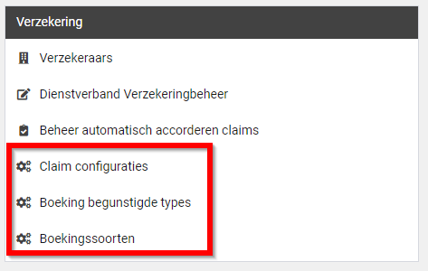

Claim configuraties
In het claim configuratiescherm kan er per verzekeringstype ingericht worden op welk niveau een boekingsregel opgeslagen wordt. Bij het opvoeren van een claim kunnen er meerdere claimregels toegevoegd worden. Deze claimregels kunnen als een boeking onder de werkgever opgeslagen worden of uitgesplitst onder de werknemer. Daarnaast kunnen de boekingsregels uitgesplitst worden op ziektejaar of op claimperiode en kan er ook per schadejaar een splitsing gemaakt worden.
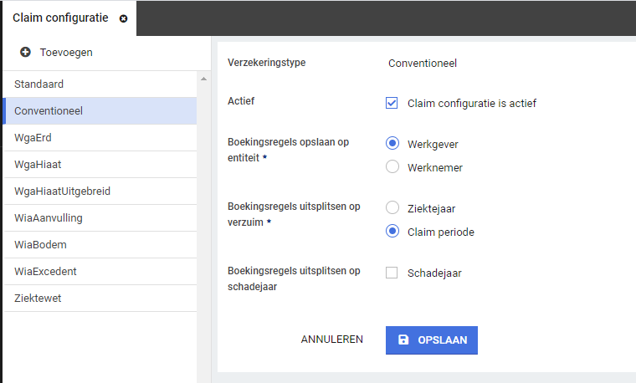

Boekingssoorten
Binnen het beheer, onder ‘Boekingssoorten’, kan een boekingssoort aangemaakt worden. Voorbeelden van boekingssoorten zijn aanvullende uitkeringen, eigen risico, interventiekosten of correcties. Bij elke boekingssoort kan een koppelcode opgevoerd worden. Met deze koppelcode kan er gerefereerd worden aan een extern systeem welke de desbetreffende boekingssoort erkent, zodat de boekingssoort geregistreerd kan worden.

Boeking begunstigde types
In de Xpert Suite zijn er verscheidene begunstigde types bekend. Zo hebben we de werkgevers, werknemers en de bestaande relaties binnen het relatiebeheer. De gegevens van deze begunstigde types zijn al bekend en zullen gebruikt worden als er een claim opgevoerd wordt. Naast de bestaande relaties is tevens een nieuwe relatie toegevoegd binnen het relatiebeheer: ‘boeking begunstigden’. Hier kunnen binnen de Xpert Suite verscheidende begunstigden vastgelegd worden, specifiek voor het opvoeren van claims. Dit is te vinden onder Beheer > Relatiebeheer > Boeking begunstigden. In het geval dat begunstigden en begunstigde types niet bekend zijn binnen de Xpert Suite, maar wel bij een externe partij, kan hier een begunstigde type voor toegevoegd worden. Hier kunnen statische gegevens vastgelegd worden en referentienummers die gebruikt zullen worden bij het opvoeren van een claim.
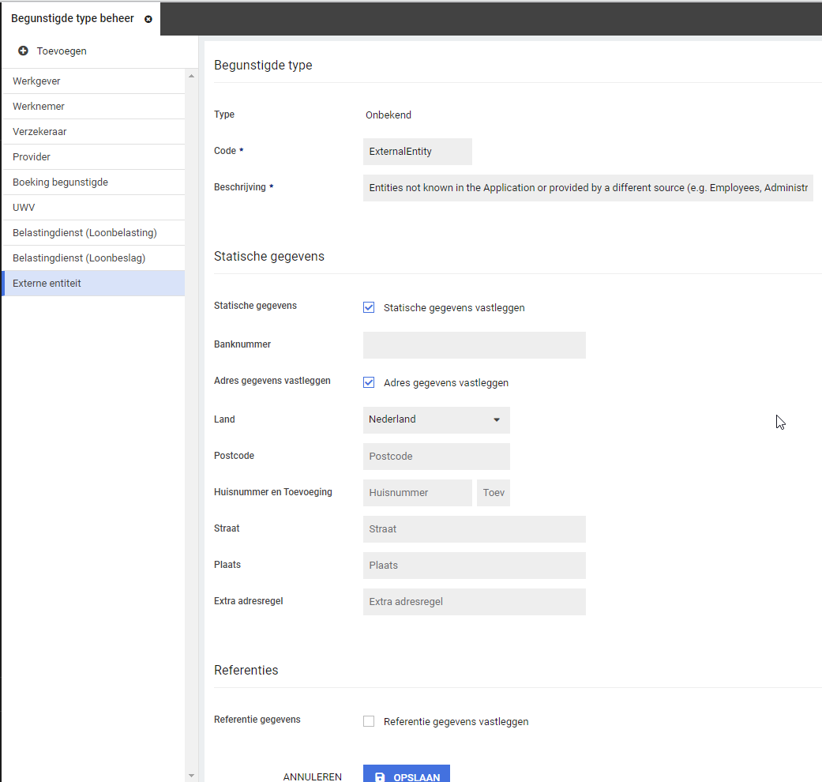

In een latere release zal het mogelijk zijn om deze statische gegevens te tonen bij het opvoeren van een claim, zodat deze gegevens nog ingezien kunnen worden en eventueel gewijzigd. Daarnaast gaan we ook mogelijk maken dat een externe begunstigde een persoon kan zijn door de geboortedatum vast te leggen.

Claim opvoeren
Via het dossierobject van een werkgever of een werknemer kan een claim opgevoerd worden via een ingerichte actielink. De desbetreffende werkgever zal automatisch geselecteerd zijn en er kan een polis geselecteerd worden die ingericht is bij de werkgever. Na het selecteren van een boekingssoort kan er een boekingsregel toegevoegd worden. Bij het opvoeren van een claimregel kan een traject optioneel gekozen worden waar de claimregel naar moet verwijzen. Indien er een traject geselecteerd is, zal er automatisch een schadedatum gekozen worden, namelijk de eerste dag van het traject. Daarna kan het begunstigde type, begunstigde, bedrag, betalingskenmerk en notitie toegevoegd worden om de claimregel af te ronden. Er kunnen meerdere claimregels opgevoerd worden binnen een claim, met ieder andere trajecten, begunstigde types en bedragen.

